

東京・千葉エリアで展開する 「トミーバイクパーキング」が
新たに３カ所OPEN
これを記念して “オープニングキャンペーン”を開催

オフィス家具や家電などのリサイクル事業を中心に、トランクルーム事業やバイク駐車場事業まで幅広く展開する株式会社トミザワ（本社：東京都江戸川区、代表取締役：富沢博）が運営する、月極バイク駐車場 「トミーバイクパーキング（tomybikepark.com）」 は、この度都内3カ所に新たなバイクパーキングをオープン、これを記念して、当該3カ所の月額駐車代がお得になる “オープニングキャンペーン” を、10月25日（月）より開催いたします。

今回のトミーバイクパーキング “オープニングキャンペーン” は、期間中、この度オープンするバイクパーキングを3ヵ月以上、新規でご契約される方を対象に、契約初月分の駐車代が無料となる、大変お得なキャンペーンです。

長引くコロナ禍において、3密を避ける交通手段として見直され、需要が伸びている2輪バイク。
新しくバイクを購入された方はもちろん、バイクパーキングをお探しの方は、この機会にぜひ「トミーバイクパーキング」をご利用ください。



【 キャンペーン概要 】
- 名称： トミーバイクパーキング “オープニングキャンペーン”
- 内容： 新規で3カ月以上ご契約の場合、1ヵ月分の駐車代が無料
- 対象施設： 以下新規オープンする3カ所
- 期間： ＜葛西駅前＞ 10月25日（月）～ 11月24日（水）24時
＜練馬／東糀谷＞ 11月1日(金）～ 11月30日（火）24時

※ご契約から90日以内に解約された場合、違約金として割引した料金全額をご請求させて頂きます。
※その他、詳細については、株式会社トミザワ（0120-86-8585／9:00-17:00 日祝除く）にお問合せください。

【 新規オープン 】
- トミーバイクパーキング 葛西駅前（10/25open） 住所： 東京都江戸川区中葛西5-19
サイズ： 100cm x 240cm （4台）
料金： 8,800円（税込）
- トミーバイクパーキング 練馬（11/1 open） 住所： 東京都練馬区練馬1-43-7
サイズ： ① 100cm x 240cm (2台）
② 100㎝ x 220cm（2台）
料金： ① 7,150円（税込）
② 6,600円（税込）
- トミーバイクパーキング 東糀谷（11/1 open） 住所： 東京都大田区東糀谷5-22-13
サイズ： 100cm x 240cm （4台）
料金： 5,500円（税込）

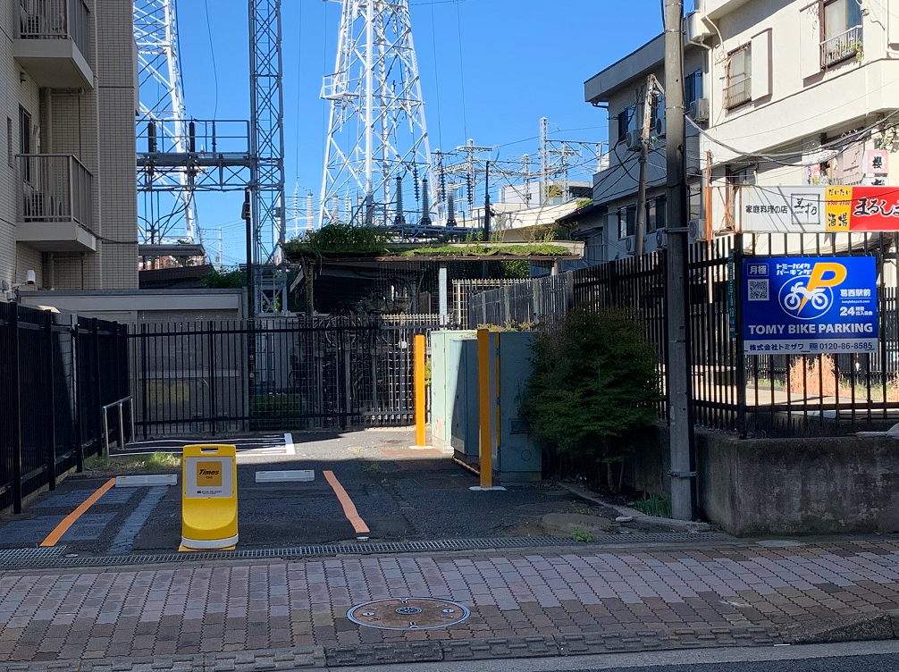

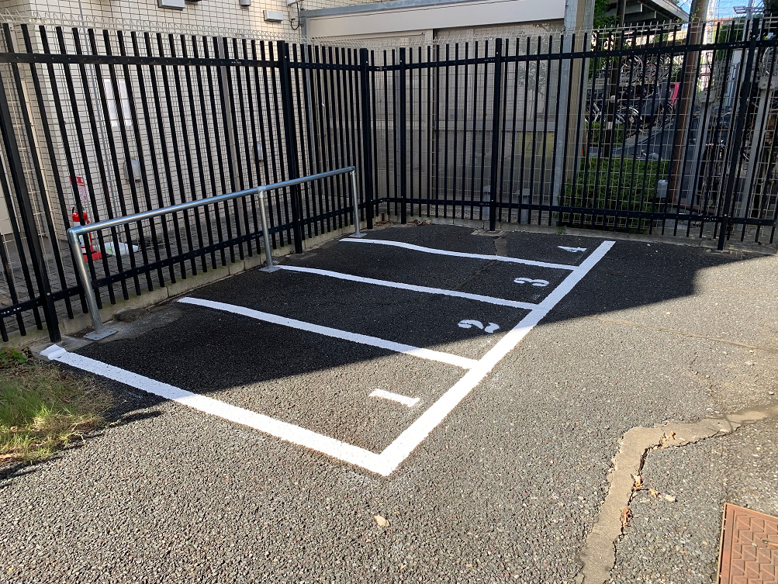

＜トミーバイクパーキング 葛西駅前＞

■ トミーバイクパーキングについて
株式会社トミザワが、東京・千葉エリアに80か所、1,000台以上の駐車スペースで展開する、“敷金・礼金・更新料0円” の月極バイクパーキング。原付から大型バイクまでサイズに合わせたパーキングに、屋内、屋外、ガレージ、コンテナなど様々なタイプをご用意。さらに、SECOMの導入やロッカー、洗車スペース、電源コンセントなどを設置したタイプもラインナップするなど、時代に合ったバイクパーキングのあり方を日々追求しています。

展開エリア： 全80か所（東京：63カ所、千葉：17カ所）
公式ホームページ： tomybikepark.com

■ 株式会社トミザワについて
株式会社トミザワは、関東エリアを中心にオフィス家具や家電、ビジネスフォンなどのリサイクル事業、オフィス移転、通信回線販売事業などを展開する企業です。また、トランクルーム事業、バイク駐車場事業なども行っており、お客様の快適な生活や職場環境を実現するために、様々なサービスを提供しています。

社 名： 株式会社トミザワ（Tomizawa Co.Ltd.）
所在地： 〒134-0084 東京都江戸川区東葛西6-47-16
設 立： 1981年4月9日
資本金： 1,000万円
代表者： 代表取締役 富沢博
URL： www.tomizawa.net

---------------------

【本件に関する問い合わせ先】
株式会社トミザワ 総務部 加藤（広報）
T： 03-3688-7511 M： s.kato@tomizawa.net

